Лабораторная работа №5

Дисциплина: Имитационное моделирование

Пронякова Ольга Максимовна

Содержание

# 1 Цель работы

Ознакомиться с Моделью эпидемии (SIR). Выполнить задания на эту тему.

# 2 Выполнение лабораторной работы

Модель SIR предложена в 1927 г. (W. O. Kermack, A. G. McKendrick). С описанием модели можно ознакомиться, например в [1]. Предполагается, что особи популяции размера N могут находиться в трёх различ- ных состояниях: – S (susceptible, уязвимые) — здоровые особи, которые находятся в группе риска и могут подхватить инфекцию; – I (infective, заражённые, распространяющие заболевание) — заразившиеся пере- носчики болезни; – R (recovered/removed, вылечившиеся) — те, кто выздоровел и перестал распро- странять болезнь (в эту категорию относят, например, приобретших иммунитет или умерших).

Зафиксируем начальные данные: β = 1, ν = 0, 3, s(0) = 0, 999, i(0) = 0, 001, r(0) = 0. В меню Моделирование, Задать переменные окружения задаю значения переменных β и ν(рис.1).

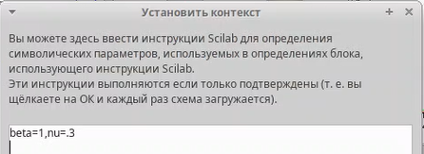

Рис. 1: Задаю переменные окружения

Строю модель по аналогии с инструкцией(рис.2).

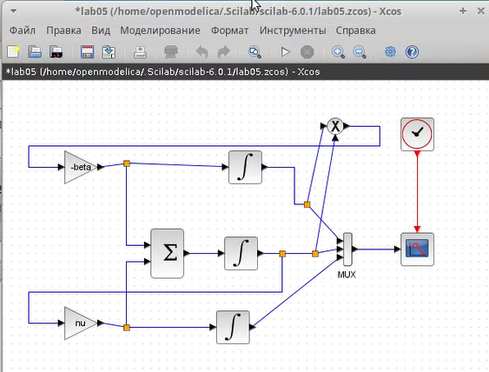

Рис. 2: Модель SIR в xcos

Выходы трёх блоков интегрирования соединяем с мультиплексором. В параметрах верхнего и среднего блока интегрирования задаю начальные значения s(0) = 0, 999 и i(0) = 0, 001(рис.3). (рис.4).

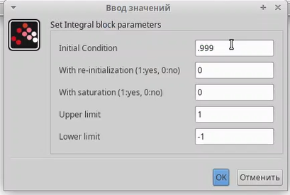

Рис. 3: Задаю начальные значения в блоках интегрирования

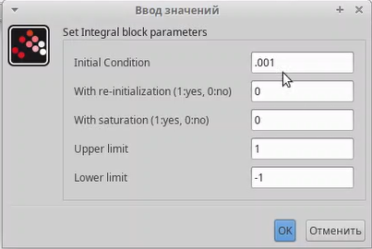

Рис. 4: Задаю начальные значения в блоках интегрирования

Изменяю параметры блока суммирования(рис.5).

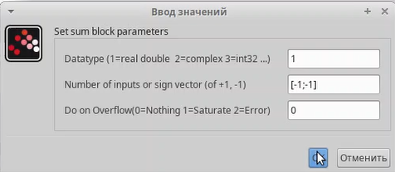

Рис. 5: Изменяю параметры блока суммирования

изменяю параметры моделирования и ставлю конечное время интегрирования на 30(рис.6).

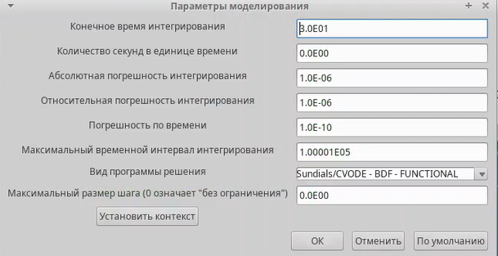

Рис. 6: Изменяяю конечное время интегрирования

Результат прпограммы - график(рис.7).

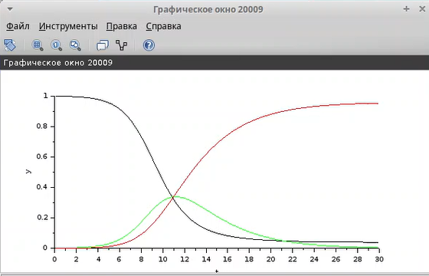

Рис. 7: Результат программы

Реализация модели с помощью блока Modelica в xcos. Для реализации модели с помощью языка Modelica помимо блоков CLOCK_c, CSCOPE, TEXT_f и MUX требуются блоки CONST_m — задаёт константу; MBLOCK (Modelica generic) — блок реализации кода на языке Modelica. Задаём значения переменных β и ν. Переменные на входе (“beta”, “nu”) и выходе (“s”, “i”, “r”) блока заданы как внешние (“E”). реализую модель SIR в xcos с применением блока Modelica(рис.8).

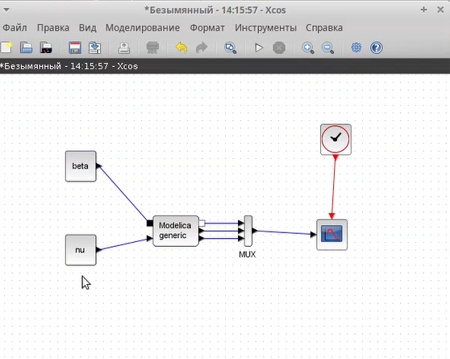

Рис. 8: Модель SIR в xcos с применением блока Modelica

Настраиваю Параметры блока Modelica для модели. Пишу Код на языке Modelica(рис.9), (рис.10).

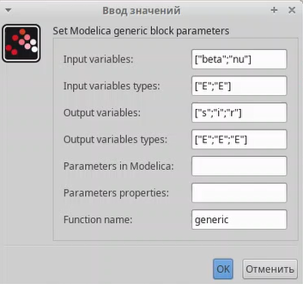

Рис. 9: Параметры блока Modelica для модели

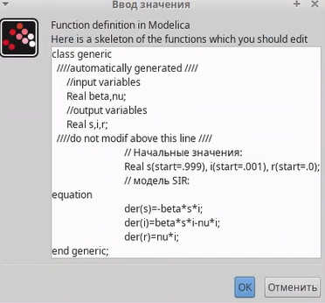

Рис. 10: Параметры блока Modelica для модели

Результат программы - график(рис.11).

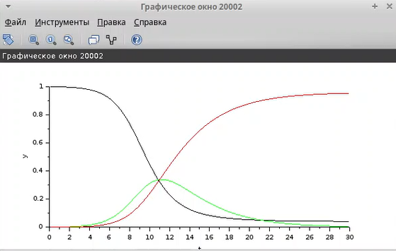

Рис. 11: Результат программы

Реализую модель SIR в OpenModelica(рис.12).

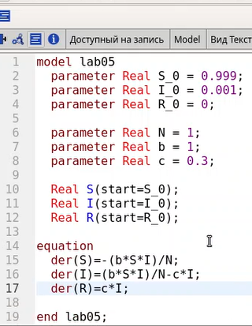

Рис. 12: Реализация SIR в OpenModelica

Изменяю параметры моделирования и ставлю конечное время интегрирования на 30(рис.13).

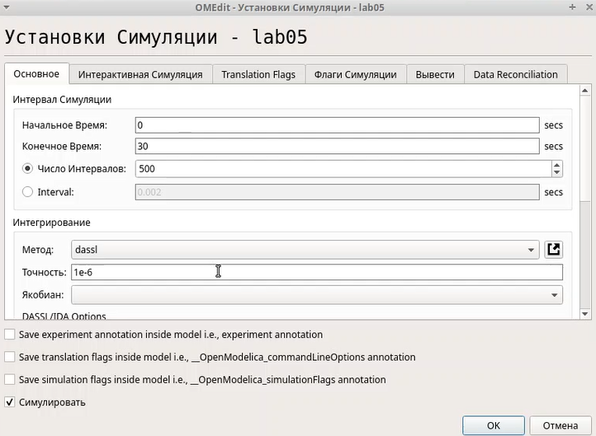

Рис. 13: Изменяяю конечное время интегрирования

Результат прпограммы - график(рис.14).

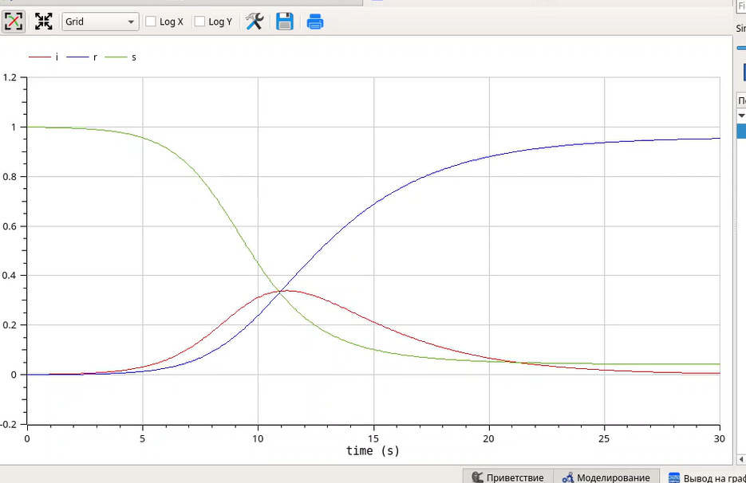

Рис. 14: Результат программы

Требуется: – реализовать модель SIR с учётом процесса рождения / гибели особей в xcos (в том числе и с использованием блока Modelica), а также в OpenModelica; – построить графики эпидемического порога при различных значениях параметров модели (в частности изменяя параметр μ); – сделать анализ полученных графиков в зависимости от выбранных значений параметров модели.

Зафиксируем начальные данные: β = 1, ν = 0, 3, mu = 0.1, s(0) = 0, 999, i(0) = 0, 001, r(0) = 0. В меню Моделирование, Задать переменные окружения задаю значения переменных β и ν. строю модель, подходящую под заданное уравнение(рис.15).

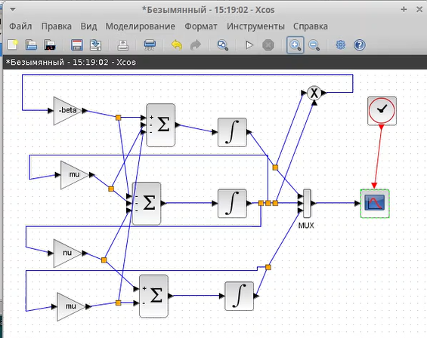

Рис. 15: Задаю переменные окружения

Результат прпограммы - график(рис.16).

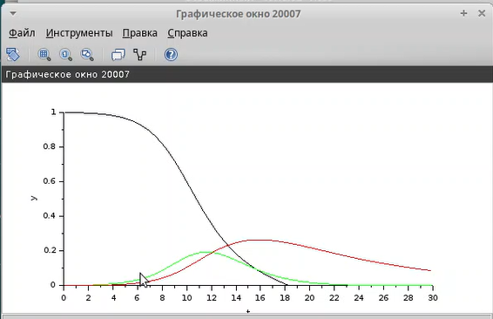

Рис. 16: Результат программы

Реализация модели с помощью блока Modelica в xcos. Для реализации модели с помощью языка Modelica помимо блоков CLOCK_c, CSCOPE, TEXT_f и MUX требуются блоки CONST_m — задаёт константу; MBLOCK (Modelica generic) — блок реализации кода на языке Modelica. Задаём значения переменных β и ν. Переменные на входе (“beta”, “nu”. mu) и выходе (“s”, “i”, “r”) блока заданы как внешние (“E”). реализую модель SIR в xcos с применением блока Modelica(рис.17).

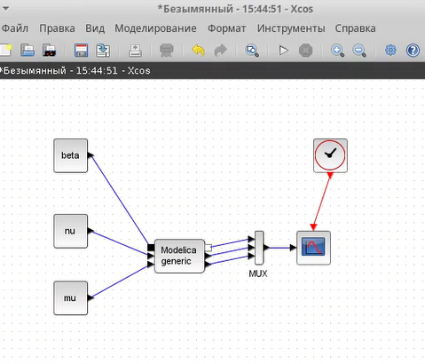

Рис. 17: Модель SIR в xcos с применением блока Modelica

Настраиваю Параметры блока Modelica для модели. Пишу Код на языке Modelica(рис.18), (рис.19).

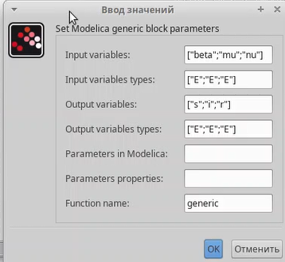

Рис. 18: Параметры блока Modelica для модели

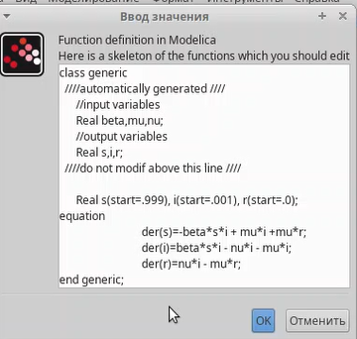

Рис. 19: Параметры блока Modelica для модели

Результат прпограммы - график(рис.20).

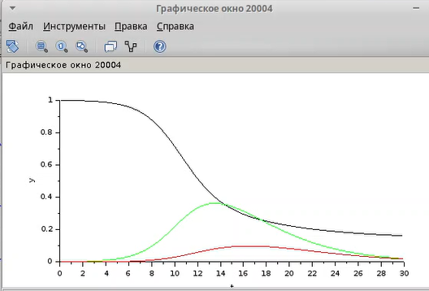

Рис. 20: Результат программы

Реализую модель SIR в OpenModelica. Изменяю параметры моделирования и ставлю конечное время интегрирования на 30(рис.21).

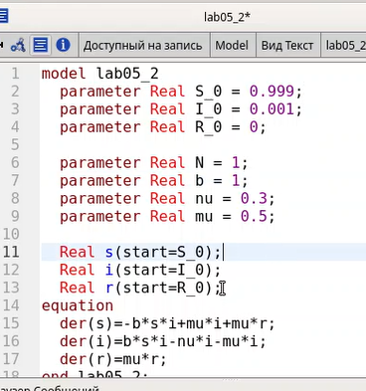

Рис. 21: Реализация SIR в OpenModelica

Результат прпограммы - график(рис.22).

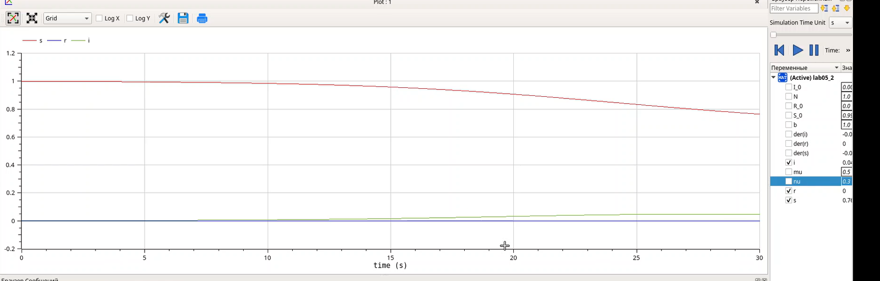

Рис. 22: Результат программы

# 3 Выводы

Ознакомилась с Моделью эпидемии (SIR). Выполнила задания на эту тему.

# Список литературы